Relatório: Cálculo de Escalonamento

# Tipo de escalonamento: FIFO Critério de Desempate: Nenhum

|  |  |  |  |
| --- | --- | --- | --- |
| Processos | Tempo de Execução | Ordem de Chegada | Prioridade |
| P1 | 23 | 1 | 168 |
| P2 | 86 | 2 | 50 |
| P3 | 83 | 3 | 224 |
| P4 | 90 | 4 | 237 |
| P5 | 5 | 5 | 84 |
| P6 | 18 | 6 | 152 |

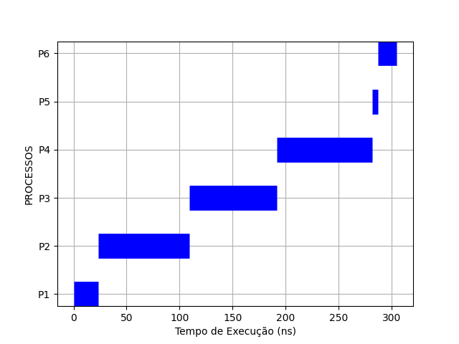

Tempo de Espera do Processo P1: 0 NanosSegundos

Tempo de Espera do Processo P2: 23 NanosSegundos

Tempo de Espera do Processo P3: 109 NanosSegundos

Tempo de Espera do Processo P4: 192 NanosSegundos

Tempo de Espera do Processo P5: 282 NanosSegundos

Tempo de Espera do Processo P6: 287 NanosSegundos

Tempo médio de espera: 148.83 ns

Tempo Total: 305.00 ns